**Dokumen Deskripsi Perancangan Perangkat Lunak Aplikasi Pemesanan & Penjualan Sneakers**

**Andriana Herlambang1) dan Resa Setyawan2)**

1Universitas Siliwangi

e-mail: [217006511@student.unsil.ac.id](mailto:217006511@student.unsil.ac.idm)1, [217006512@student.unsil.ac.id2](mailto:217006512@student.unsil.ac.id2),

**Abstrak**

Salah satu kebutuhan yang banyak diminati dan memiliki perkembangan yang cukup cepat adalah kebutuhan sandang yang memiliki beraneka macam jenis. Akhir-akhir ini semakin banyak *outlet-outlet* pakaian yang menjamur di pasaran. Sebagian besar memilih anak muda sebagai pasar utamanya. Mulai dari kaos hingga sepatu memiliki pasar tersendiri di antara kalangan anak muda. Dibandingkan dengan kaos, *outlet* yang saat ini secara khusus menjual sepatu masih sangat jarang. Padahal tidak sedikit pula di antara kalangan anak muda yang memiliki kegemaran tersendiri terhadap berbagai macam jenis sepatu. Mulai dari sepatu formal hingga sepatu olahraga. Sedikitnya *outlet* khusus penjualan sepatu, di sisi lain sebenarnya merupakan sebuah peluang untuk menciptakan pasar tersendiri. Ditambah lagi saat ini proses ekonomi kreatif semakin jauh berkembang dengan mulai maraknya pasar *online*. Pelaku ekonomi kreatif hingga saat ini terus berlomba-lomba mendirikan dan menjalankan *web e-commerce* dengan konsep yang berbeda-beda. Berdasarkan latar belakang di atas, mendorong untuk mulai terlibat dengan melakukan perancangan sistem informasi penjualan sepatu berbasis*web*. Dengan dibuatnya *website*yang berisi tentang sistem informasi penjualan sepatu diharapkan bisa ikut andil dalam persaingan ekonomi kreatif di kalangan anak muda, khususnya di dalam kategori penjualan sepatu.

**Kata Kunci** : Sepatu, Website

***Abstract***

*One needs favorite and have the fast enough was a necessity clothing having a kind of.Recently the more outlet-outlet a garment break out in the market. Most choose young people as the main market. Starting from shirts to a shoe having market by themselves in between young people.Compared with t-shirt, outlet which currently specifically sell a shoe still very rare.And some among young people having its own indulgence on various kinds of a kind of shoe.Start of a shoe formal to shoes sports.At least outlet special sales shoes , on the other hand is actually a a chance to created a market its own .Plus at present the creative economy the farther developing by starting out the rise of online market .In the creative to continues to compete to establish and run web e-commerce with the concept of the different .Based on the background above , writer impelled to start involved by doing design information system sales shoes web-based .With he made of websites which containing about information system sales shoes expected can contribute in competition creative economy of young people , especially in the category sales shoes.*

# Pendahuluan

Daya saing yang tinggi sangat diperlukan untuk bersaing dengan pasar global. Meningkatkan daya saing tentu bukanlah perkara yang mudah, salah satu solusi yang bisa dilakukan adalah dengan melibatkan Teknologi Informasi yang berkembang begitu pesat saat ini. E-Commerce yang merupakan salah satu produk dari Teknologi Informasi dapat dimanfaatkan untuk menciptakan daya saing khususnya dalam hal promosi dan menjual produk/jasa. [1]

Keunggulan e-commerce adalah memudahkan kemampuan bertransaksi dari mana pun, dan dapat langsung melakukan pembelian, adanya pemotongan jalur distribusi dan adanya penghematan biaya. [2]

Penjualan adalah kegiatan yang paling sering di lakukan oleh kebanyakan pedagang. Karena tingginya penjualan disuatu toko tersebut harus dapat menyeimbangkan bahkah harus bisa menigkatkan keuntungan bagi si pedagang tersebut. Penjualan juga adalah menyajikan barang supaya pembeli tertarik dan melakukan transaksi atau pembelian [3]

Website e-commerce atau toko online sebelumnya adalah sebuah toko yang menjual berbagai macam sepatu casual, sneakers, dan sepatu sports. Dengan ini kami berharap bisa menggunakan sebuah media penjualan online *(E-commerce).* Dengan adanya Penerapan E-commerce Sneakers tersebut pelanggan bisa berinteraksi serta berperan secara aktif dalam proses jual beli tanpa adanya batasan ruang dan waktu.

Adapula Permasalahan yang seringkali terjadi disaat proses transaksi penjualan yaitu antara lain: Adanya keterbatasan ruang maupun waktu dalam penjualan produknya. Mengalami kesulitan untuk memasarkan stok lama, dikarnakan belum adanya sistem E-commerce. Untuk menyelesaikan permasalahan di atas, maka diperlukanlah sistem E-commerce yang dapat menyelesaikan permasalahan.

# Studi Literatur

Studi literatur dilakukan untuk mengetahui topik dan permasalahan yang sama dengan topik yang akan ditulis. Selain itu juga melakukan pencarian terhadap berbagai sumber tertulis, seperti dari buku, jurnal, artikel serta referensi yang berkaitan dengan masalah yang sedang diteliti.

Adapun beberapa literatur artikel terkait yang telah merancang sistem Perancangan Perangkat Lunak Aplikasi Pemesanan & Penjualan Sneakers, yaitu sebagai berikut :

| NO | Peneliti | Judul | Hasil Penelitian |
| --- | --- | --- | --- |
| 1. | Muhamad Dikhi Rohman & Gandung Triyono (2019)[4] | Analisis Dan Penerapan Aplikasi Penjualan Online (E-commerce) Pada Toko Sepatu TRUSTWORTHY_ID Tangerang Selatan | Hasil penelitian ini untuk mempermudah dalam penyajian informasi yang dibutuhkan secara cepat, tepat waktu serta dapat diakses dari mana saja baik oleh TRUSTWORTHY_ID maupun Pelanggan. |
| 2. | Muharamil Alwiyah & Grace Gata (2019)[5] | E-COMMERCE UNTUK MENINGKATKAN PENJUALAN SEPATU SNEAKERS BINTARO | Dari hasil analisa terhadap masalah serta sistem yang telah dikembangkan, maka dapat ditarik kesimpulan yaitu dengan menerapkan E-Commerce pada Sepatu Sneakers Bintaro diharapkan dapat mempermudah Customer dalam melakukan transaksi dimanapun dan kapanpun tanpa harus visit ke toko |
| 3. | Karsito&Nani Rastika  (2019)[6] | PERANCANGAN SISTEM INFORMASI PENJUALAN SEPATU BERBASIS WEB PADA MSY COLLECTION | Menunjukan bahwa perancangan sistem informasi promosi dan transaksi penjualan berbasis web dapat membantu dalam mengakses informasi mengenai produk yang dijual dalam melakukan pemesanan produk. Tahap akhir adalah mengadakan pengujian terhadap aplikasi menggunakan metode BlackBox. |
| 4. | Bima Cahya Putra, Resita Sri Wahyuni & Ari Saputro[7] | Implementasi E-Commerce Berbasis Content Management System Pada Toko Sepatu Rangkayo Casual Sneakers. | Penerapan website e-commerce pada toko Rangkayo Casual Sneakers diharapkan pemilik dapat melihat ketersediaan produk, dan dapat menata atau mengurut type model sepatu dalam bentuk kategori pada website. |
| 5. | Sri Murni, Raja Sabaruddin & Muhammad Faisal Marza  (2022)[8] | PEMANFAATAN FRAMEWORK CODEIGNITER DALAM MEMBANGUN APLIKASI PERHITUNGAN LABA PADA AMMA SNEAKERS PONTIANAK |  |
| 6. | Rachmad Mustofa, Thomas Afrizal & Roni Al Maududi [9] | PERANCANGAN SISTEM APLIKASI PENJUALAN PADA TOKO SEPATU BTZG | Kesimpulan dari penelitian adalah dapat membantu merancang sistem aplikasi penjualan pada toko sepatu BTZG, yang sesuai dengan kebutuhan untuk memudahkan penjual dalam melakukan transaksi penjualan dan laporan penjualan |

# metode

Penjelesan singkat mengenai dimana lokasi & kapan dilaksanakan, bahan atau intrumen apa yang digunakan dan metode apa yang digunakan untuk melakukan atau memecahkan masalah. Adapun data-data yang diperoleh kemudian disusun dan dilakukan kesimpulan secarasistematis dan terstruktur. Berikut lampiran teknik pengumpulan data serta penjelasan secara rinci, sebagai berikut:

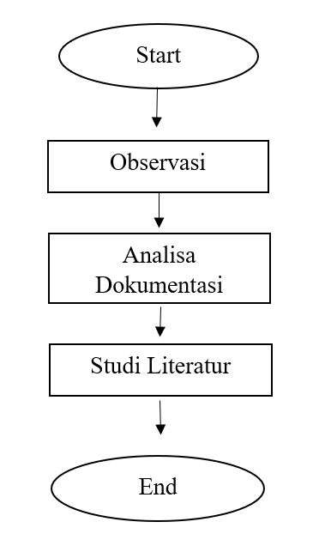

**Gambar 1. Langkah-Langkah Metode**

1. Observasi

Metode observasi merupakan salah satu varian pilihan metode pengumpulan data yang memiliki karakter kuat secara metodologis. Metode observasi bukan hanya sebagai proses kegiatan pengamatan dan pencatatan, namun lebih dari itu observasi memudahkan kita mendapatkan informasi tentang dunia sekitar.[10]

Dimana penggunaan metode ini dengan cara melakukan pengamatan langsung di sosial media dan catatan-catatan kejadian pada website e-commerce yang telah ada sebelumnya.

1. Analisa Dokumentasi

Teknik analisa dokumetasi adalah teknik yang menggunakan catatan atau penjurnalan angka penjualan kepada pihak yang bersangkutan. Menggunakan catatan keuangan dari dengan periode tertentu diharapkan dapat menemukan informasi yang sesuai dengan apa yang sedang dilakukan.

1. Studi Literatur

Menggunakan studi literatur, seperti dalam Buku, Jurnal, atau Artikel baik itu dalam media luring atau daring yang berkaitan dengan masalah.

1. Usecase Diagram

Sistem usulan yang saya buat ini akan saya gambarkan dengan use case, sehingga akan diketahui apa saja sistem tambahan yang akan dijalankannya sesuai dengan bisnis yang berjalan

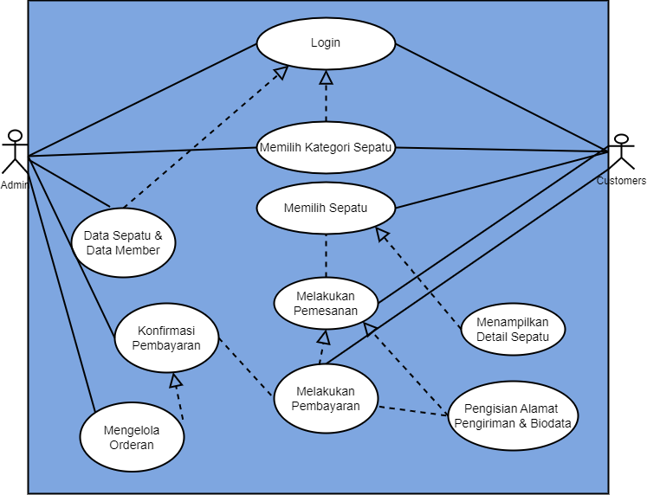

**Gambar 2. Use Case Diagram**

# Hasil dan Pembahasan

Dari hasil analisa ini ditemukan masalah pada keterbatasan ruang dan waktu user pada saat ingin melakukan pembelian dan user mengalami kesulitan untuk memasarkan stok lama, dikarnakan belum adanya sistem *E-commerce*. Dalam pembuatan sebuah laporan keuangan membutuhkan waktu lama yang mana data harus disalin kembali secara manual, sehingga dalam pembuatan sebuah laporan menjadi tidak efektif dan efisien Maka, perlu ada aplikasi yang menyelesaikan permasalahan ruang & waktu serta dapat melakukan pemasaran produk secara merata, mulai dari produk lama sampai terbaru.

Kerangka berpikir dibuat untuk penjelasan sementara terhadap suatu gejala yang menjadi objek permasalahan, berikut kerangka berpikir yang dibuat:

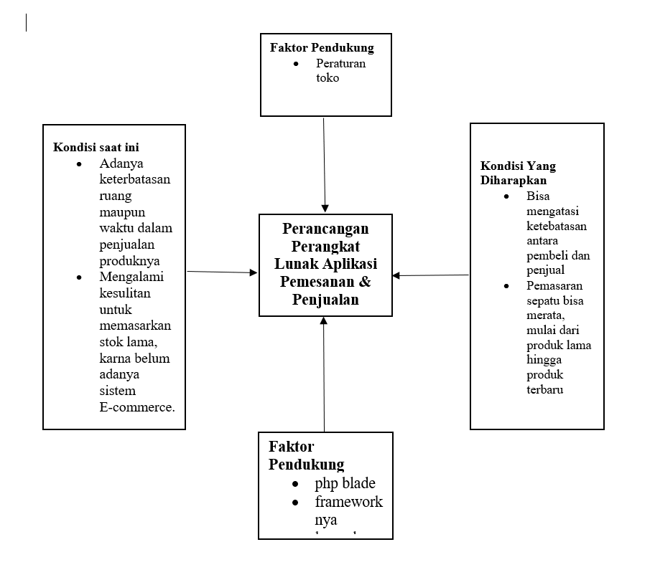

**Gambar 3. Kerangka Berpikir**

Judul Dari gambar kerangka berpikir diatas, maka keterangan dari gambar tersebut diatas adalah sebagai berikut :

1. Bagan pertama, Menggambarkan kondisi saat ini pada Toko.
2. Bagan kedua, Aturan- aturan yang dipakai.
3. Bagan ketiga, Faktor- faktor pendukung terciptanya aplikasi.
4. Bagan keempat, kondisi yang diharapkan oleh user.

**1. *Form* Login**

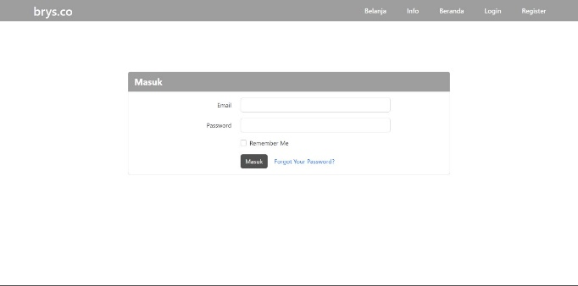

**Gambar 3.1 *Form* Login**

Setelah mengakses link yang disediakan, user diarahkan langsung ke laman website seperti tampilan diatas, yang dimana user nantinya diperintahkan untuk login terlebih dahulu untuk berjaga jaga supaya tidak bisa di akses oleh orang lain.

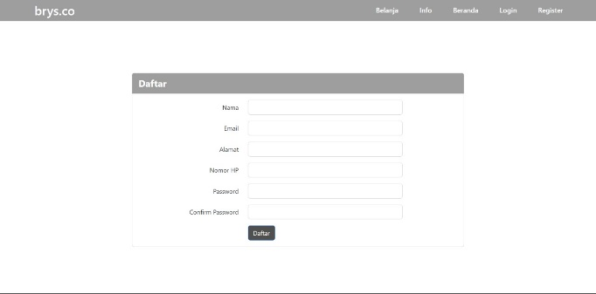

**Gambar 3.2 *Form* Login**

Jika belum memiliki akun, user diharapkan utuk login terlebih dahulu dengan mengisi beberapa persyaratan sepeti yang tertera pada gambar 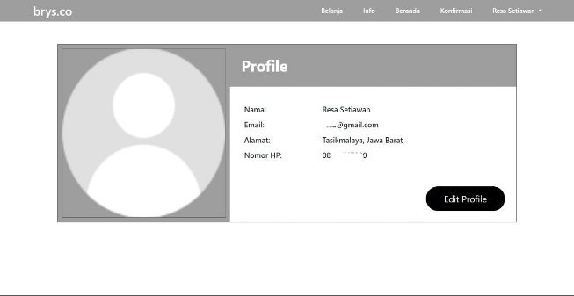

**Gambar 3.3 *Form* Login**

Berikut adalah contoh tampilan data dari user yang sudah melakukan Registrasi dan Login.

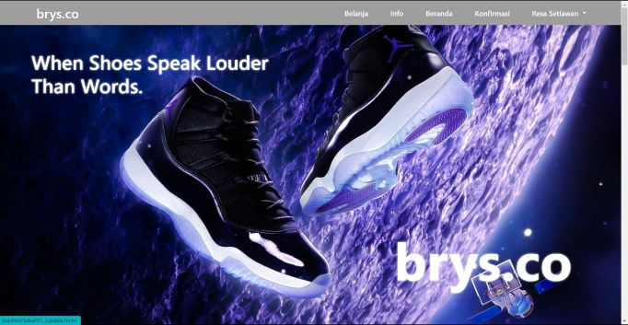

**Gambar 3.4 *Form* Login**

Setelah melakukan login, user akan diarahkan langsung ke laman website seperti tampilan diatas, yang dimana user bisa memilih menu yang akan diakses sepeti belanja, info, beranda, konfirmasi, akun pengguna dan Logout .

**2. Proses Pemesanan Produk**

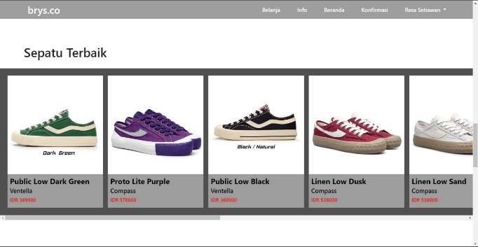

**Gambar 4.1 Proses Pemesanan Produk**

Setelah user masuk ke menu belanja, user akan dibawa menuju laman penawaran produk sepatu terbaik yang dimiliki toko.

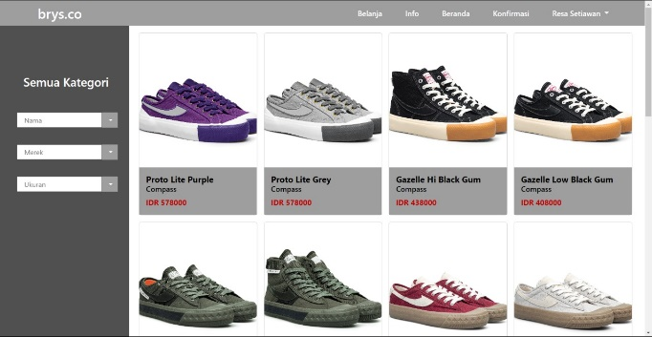

**Gambar 4.2 Proses Pemesanan Produk**

Pada laman berikutnya,user dapat memilih produk yang diinginkan ataupun mencari produk dengan meilih nama, merk dan ukuran sepatu.

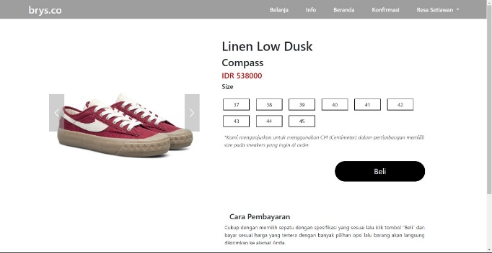

**Gambar 4.3 Proses Pemesanan Produk**

Setelah meilih sepatu yang diinginkan, user bisa meilih ukuran sepatu yang sesuai, jika stok ukuran sudah habis maka tidak akan bisa memilih ukuran tersebut.

# Kesimpulan dan Saran

Pelaku ekonomi kreatif hingga saat ini terus berlomba-lomba mendirikan dan menjalankan web e-commerce dengan konsep yang berbeda-beda. Berdasarkan latar belakang di atas, mendorong untuk mulai terlibat dengan melakukan perancangan sistem informasi penjualan sepatu berbasisweb. Dengan dibuatnya website yang berisi tentang sistem informasi penjualan sepatu diharapkan bisa ikut andil dalam persaingan ekonomi kreatif di kalangan anak muda, khususnya di dalam kategori penjualan sepatu.

Berdasarkan dari pembahasan bab – bab

sebelumnya, dapat disimpulkan dengan adanya

aplikasi ini yaitu proses penjualan sepatu yang sedang berjalan saat ini dilakukan untuk mengurangi adanya masalah yang terkait dengan Ruang dan waktu pelanggan dalam melakukan pembelanjaan dan penjual kesulitan untuk memasarkan stok lama. Sehingga diperlukan rancangan suatu sistem aplikasi penjualan secara terkomputerisasi untuk mempermudah penggunanya untuk melakukan transaksi.

# Daftar Pustaka

1. Rerung, Rintho Rante, “*E-Commerce Menciptakan Daya Saing Melalui Teknologi Informasi*”, Yogyakarta: CV. Budi Utama, 2018.
2. Sakti, Nufransa Wira Dr., "*Buku Pintar Pajak E-Commerce*", Jakarta: Visimedia, 2014.
3. Setiawan, Iwan Rizal. "IMPLEMENTASI METODE TREND MOMENT PADA PREDIKSI TREN PENJUALAN SEPATU DI TOKO GARAGESHOESSMI KOTA SUKABUMI: Jurnal." *Jurnal Sistem Informasi (JASISFO)* 2.2 (2021).
4. Rohman, Muhamad Dikhi, and Gandung Triyono. "ANALISIS DAN PENERAPAN APLIKASI PENJUALAN ONLINE (E-COMERCE) PADA TRUSTWORTHY_ID STUDI KASUS: TOKO SEPATU TRUSTWORTHY_ID TANGSEL." *IDEALIS: InDonEsiA journaL Information System* 2.6 (2019): 107-113.
5. Alwiyah, Muharamil, and Grace Gata. "E-Commerce Untuk Meningkatkan Penjualan Sepatu Sneakers Bintaro." *IDEALIS: InDonEsiA journaL Information System* 2.6 (2019): 345-350.
6. Karsito, Karsito, and Nani Rastika. "PERANCANGAN SISTEM INFORMASI PENJUALAN SEPATU BERBASIS WEB PADA MSY COLLECTION." *Jurnal SIGMA* 10.2 (2019): 65-77.
7. Putra, Bima Cahya, Resita Sri Wahyuni, and Ari Saputro. "Implementasi E-Commerce Berbasis Content Management System Pada Toko Sepatu Rangkayo Casual Sneakers." *Jurnal BIT (Budi Luhur Information Technology)* 17.2 (2020).
8. Murni, Sri, Raja Sabaruddin, and Muhammad Faisal Marza. "Pemanfaatan Framework Codeigniter Dalam Membangun Aplikasi Perhitungan Laba Pada Amma Sneakers Pontianak." *Jurnal Teknologi Informasi Mura* 14.1 (2022): 18-27.
9. BTZG, TOKO SEPATU. "PERANCANGAN SISTEM APLIKASI PENJUALAN PADA."
10. Hasanah, Hasyim. "Teknik-teknik observasi (sebuah alternatif metode pengumpulan data kualitatif ilmu-ilmu sosial)." *At-Taqaddum* 8.1 (2017): 21-46